Triển khai kế hoạch sinh hoạt chuyên môn liên trường môn âm nhạc năm học 2022-2023
Hàng tháng theo sự chỉ đạo của Phòng giáo dục và đào tạo Quận Long Biên các Trường Tiểu học lại tổ chức sinh hoạt chuyên môn liên trường môn Âm nhạc theo Cụm được phân công. Sáng nay 6/9/2022 các đồng chí phụ trách dạy môn âm nhạc của các trường ĐT Việt Hưng, Giang Biên, Phúc Lợi, Lê Quý Đôn, Phúc Đồng đã có mặt đầy đủ để tham gia họp trực tuyến do trường ĐT Việt Hưng tổ chức. Các đồng chí giáo viên tham gia họp đã trao đổi ý kiến về một số nội dung cụ thể như sau:
Công tác trọng tâm và chỉ đạo của BGH nhà trường.
1. 1 Trao đổi về việc thực hiện các nhiệm vụ chuyên môn.
1.2 Thống nhất phương hướng thực hiện nhiệm vụ chuyên môn của năm học 2022 - 2023.
- Thực hiện các tiết dạy theo KHDH. Đối với lớp 1, 2 gv lựa chọn nội dung nhẹ nhàng phù hợp trong tuần đầu làm quen.
- Xây dựng kế hoạch chuyên môn, kế hoạch bồi dưỡng HSG, phụ đạo học
sinh chậm tiến.
- Phân công soạn GAĐT: Trường THĐTVH khối 1, TH Giang Biên khối 2, TH Phúc Đồng khối 3, TH Phúc lợi khối 4, TH Lê Qúy Đôn khối 5.
- Thực hiện lịch SHCM liên trường có hiệu quả. Các buổi SHCM được tổ chức vào 9h sáng thứ 2 của tuần đầu tiên trong tháng. (Nội dung các buổi sinh hoạt được tiến hành theo hướng đổi mới SHCM)
- Thực hiện nhiệm vụ giảng dạy theo chương trình giáo dục phổ thông 2018. Áp dụng công văn 2345 trong việc soạn giáo án của tất các khối ngay từ những tuần đầu theo mẫu khung chuẩn của nhà trường. Thống nhất soạn giáo án theo mạch chương trình ở các khối có mạch chương trình theo chủ đề như ở khối 1, 2, 3, 5. Đối với khối 4 soạn theo tiết.
+ Gv lưu ý phần “Mục tiêu’’ sẽ thay thành “Yêu cầu cần đạt’’. Trong phần này gv phải thể hiện các yêu cầu cơ bản về kiến thức bài học. Thể hiện việc học sinh hình thành những năng lực, phẩm chất.
+ Phần các hoạt động dạy học dạy học phải đảm bảo các phần: Khởi động kết nối, hình thành kiến thức mới, luyện tập thực hành, vận dụng trải nghiệm. Ở những tiết dạy bài hát mới sẽ đảm bảo đầy đủ 4 nội dung quy định trên còn đối với tiết ôn tập có thêm các nội dung thường thức âm nhạc, Nghe nhạc, nhạc cụ thì sẽ tập trung vào các hoạt động luyện tập thực hành, vận dụng trải nghiệm không thực hiện các hoạt động khám phá kiến thức mới.
- Soạn giáo án Word và làm GAĐT luôn 2 tuần trước khi dạy.
2. Thống nhất nội dung ghi vở:
- Hs ghi tên môn, tên bài vào vở ghi bài (trình bày đẹp, căn chỉnh hợp lý)
- Bài tập thực hành lớp 1, 2 : Học sinh làm vào cuối tiết học và tiết tăng cường.
3. Thống nhất đồ dùng:
Sử dụng triệt để đồ dùng dạy học trong các tiết học.
4. Tháo gỡ bài khó, trao đổi về việc thực hiện các nhiệm vụ chuyên môn.
4.1 Trao đổi phương pháp dạy bài hát:
Bước 1: Giới thiệu bài. Cho học sinh đọc tên môn, tên bài.
Bước 2: Nghe hát mẫu
Bước 3: Học sinh đọc lời ca, gv giải thích để học sinh hiểu ý nghĩa ca từ và nêu nội dung bài hát.
Bước 4: Hs tập đọc lời ca
Bước 5: Cho học sinh khởi động
Bước 6: Dạy hát từng câu nối tiếp nhau
Bước 7: Hát kết hợp gõ đệm
Bước 8: Hát vận động theo nhạc và thể hiện tình cảm
Bước 9: Luyện tập và biểu diễn.
4.2 Trao đổi phương pháp dạy tiết 3 chủ đề 1 khối 1: Ôn bài hát Lá cờ Việt Nam. Nhạc cụ. Trải nghiệm khám phá.
* Ôn tập bài hát:
- Cho học sinh nghe lại bài hát, vỗ tay nhịp nhàng.
- Cho học sinh hát cùng nhạc đệm, tập lấy hơi và thể hiện sắc thái tình cảm.
- Gv yêu cầu học sinh lắng nghe giai điệu để nhận biết giai điệu và trình bày lại câu hát.
- Gv cho hs hát kết hợp vận động.
* Nhạc cụ
- Hướng dẫn cho học sinh chơi trống nhỏ
- Thể hiện tiết tấu
- Ứng dụng đệm cho bài hát. Cho học sinh vừa đệm vừa hát bài hát.
* Trải nghiệm khám phá: Nói theo tiết tấu riêng của mình.
- Cho học sinh vừa vỗ tay vừa hỏi và trả lời.
- Gv cho học sinh chơi từng cặp
- Cho học sinh vỗ tay theo tiết tấu khác.
4.3 Trao đổi phương pháp dạy tiết 3 chủ đề 1 khối 2: Đọc nhạc bài tập số 1
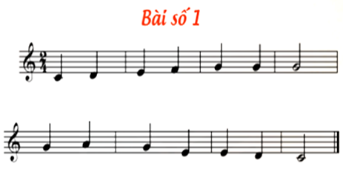
Tiến hành theo các bước: Nghe đọc mẫu - Đọc tên nốt - Tập đọc nhạc từng câu
+ Câu 1:
+ Câu 2
+ Hãy nói tên nốt nhạc mới học trong bài đọc nhạc?
+ Nốt nào cao nhất? Nốt nào thấp nhất?
- GV yêu cầu HS quan sát tranh và giới thiệu để HS làm quen với bạn La, tên nốt mới trong bài đọc nhạc số 1.
+ Bạn nào đứng cao nhất?
+ Bạn nào đứng thấp nhất?
- GV hướng dẫn HS thực hiện kí hiệu bàn tay nốt La. HS thực hiện theo nhóm.
- HS nhận xét bạn sau mỗi hoạt động. GV nhận xét, tuyên dương và điều chỉnh cho HS (nếu cần).
- GV yêu cầu HS quan sát bản nhạc và giới thiệu về bài đọc nhạc Số 1 để HS nghe.
- GV đọc/ mở file đọc mẫu bài đọc nhạc qua một lần. Có thể gợi ý cho HS nêu cảm nhận ban đầu về bài đọc nhạc.
- GV đàn giai điệu cho HS nghe và yêu cầu HS nhẩm theo.
- GV chia bài đọc nhạc làm 2 câu, đọc mẫu, bắt nhịp để HS đọc theo tên nốt từng câu.
- HS đọc theo tổ/ dãy/ cá nhân. GV yêu cầu HS nhận xét bạn sau khi đọc. GV nhận xét, khen HS.
- GV đàn (có thể đọc mẫu) và bắt nhịp cho HS đọc tên nốt từng câu.
- Yêu cầu HS thực hiện đọc lại theo nhóm/ tổ/ cá nhân khi tập đọc từng câu. Đọc nhạc kết hợp gõ đệm theo phách.
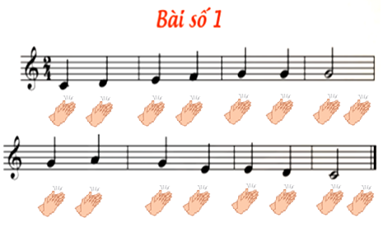
- GV yêu cầu HS trả lời và nhận xét bạn.
- GV nhận xét, tuyên dương và điều chỉnh cho HS (nếu cần).
4.3 Trao đổi phương pháp dạy tiết 2 chủ đề 1 lớp 3: Đọc nhạc Bài số 1
Đọc cao độ theo kí hiệu bàn tay
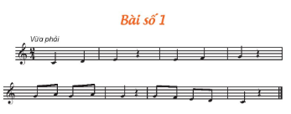
- GV đặt câu hỏi: Ở lớp 2, em đã được biết tên các nốt nhạc nào? Bài đọc nhạc có những tên nốt nhạc nào?
* Tập vỗ tay hoặc gõ tiết tấu
- GV yêu cầu HS quan sát và vỗ tay theo 2 mẫu tiết tấu; GV quan sát và sửa sai cho HS (nếu cần).
- HS thực hiện và tự nhận xét
- HS nhận biết tên các nốt nhạc trong bài đọc nhạc số 1.

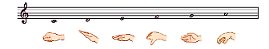
Đọc với nhạc đệm
III. Công tác khác
- Tập luyện cho đội văn nghệ tham dự cuộc thi “ Giai điệu tuổi hồng”
- Phối hợp với đồng chí TPT Đội thực hiện các tiết chào cờ theo nội dung được phân công.

